Автономная некоммерческая организация профессионального образования
КАЛИНИНГРАДСКИЙ БИЗНЕС-КОЛЛЕДЖ

Курсовая работа

На тему: «Продажа подержанных автомобилей»
По предмету: МДК 01.01 «Разработка программных модулей»

Выполнил студент
Группы 24-ИСП-3/1
Майоров Е.Ю.

Проверил:
Дубинин А. В.
Оценка:
__________________________

Калининград
2025
Задание
В системе хранятся сведения о клиентах, дилерах и договорах купли‑продажи подержанных автомобилей. Для каждого клиента фиксируются ФИО, город, адрес и контактный телефон. Для дилера (продавца) фиксируются ФИО, домашний адрес, телефон и фотография (при наличии). В договоре указываются участники сделки, дата оформления, сведения об автомобиле (марка, модель, год выпуска, пробег), а также условия продажи (цена, комиссия и примечание).
Целью курсовой работы является разработка и реализация клиент‑серверного программного продукта для автоматизации продажи подержанных автомобилей, включающего проектирование базы данных, создание серверного приложения (Web API) и разработку клиентского приложения с удобным интерфейсом для работы с данными и авторизации пользователей.

Содержание
Содержание 3
Введение 4
1. Описание программного продукта 5
1.1 Общие сведения о программном продукте 5
1.2 Функциональное назначение программного продукта 5
1.3 Средства проектирования и разработки 6
2. Разработка программного продукта 8
2.1 Разработка базы данных 8
2.2 Логическая структура программного продукта 10
2.3 Основные конструкции и процедуры 11
3. Инициализация пользовательского интерфейса 13
Заключение 21
Список использованных источников 22

Введение
Рынок подержанных автомобилей остаётся одним из наиболее востребованных сегментов автомобильной отрасли. Ежедневно дилеры и частные продавцы оформляют множество сделок, при этом требуется оперативно фиксировать данные о клиентах, продавцах, автомобилях и условиях договора.
Ведение учёта вручную (в тетрадях или разрозненных таблицах) приводит к ошибкам, дублированию записей и затрудняет поиск информации по сделкам. Кроме того, возрастает риск потери данных и снижается скорость обслуживания клиентов.
Автоматизация процессов оформления договоров и ведения справочников позволяет повысить точность учёта, обеспечить быстрый доступ к информации, упростить контроль комиссионных выплат и сократить время подготовки отчётности.
Целью курсовой работы является разработка и реализация информационной системы «Продажа подержанных автомобилей», включающей базу данных, серверное Web API и клиентское приложение с пользовательским интерфейсом для выполнения основных операций (просмотр, добавление, изменение, удаление данных).

Описание программного продукта

1.1 Общие сведения о программном продукте
Разработанный программный продукт представляет собой информационную систему для автоматизации оформления и учёта сделок по продаже подержанных автомобилей.
Система реализована по клиент‑серверной архитектуре и включает: серверную часть (ASP.NET Core Web API), обеспечивающую доступ к базе данных и выполнение операций с данными, а также клиентское настольное приложение (WPF), предоставляющее пользователю графический интерфейс.
Данные хранятся в реляционной базе данных SQL Server. Для взаимодействия между клиентом и сервером используется протокол HTTP/HTTPS и обмен данными в формате JSON.

1.2 Функциональное назначение программного продукта
Функциональное назначение программного продукта — обеспечить централизованный учёт клиентов, дилеров и договоров, а также предоставить средства для быстрого поиска и редактирования информации.
Система реализует следующие основные функции:
• регистрация и авторизация пользователей (вход по E‑mail и паролю);
• просмотр списка клиентов, добавление, редактирование и удаление записей;
• просмотр списка дилеров и договоров (при необходимости расширения функционала);
• оформление договора с указанием характеристик автомобиля и параметров сделки (цена, комиссия, примечание);
• обновление данных и синхронизация с серверной частью через API.

1.3 Средства проектирования и разработки
Для разработки программного продукта использовались следующие средства и технологии:
• язык программирования C# и платформа .NET;
• среда разработки Microsoft Visual Studio;
• фреймворк ASP.NET Core для реализации серверного Web API;
• Entity Framework Core для работы с базой данных (ORM‑подход);
• СУБД Microsoft SQL Server для хранения данных;
• технология WPF для создания настольного приложения;
• паттерн проектирования MVVM для разделения логики и представления;
• Swagger (OpenAPI) для тестирования и документирования API.

Разработка программного продукта

2.1 Разработка базы данных
Для хранения информации используется реляционная база данных Microsoft SQL Server. В базе данных реализованы таблицы, отражающие основные сущности предметной области: клиенты, дилеры, договоры и пользователи.
Таблица Clients содержит сведения о клиентах:
• ClientId — первичный ключ, тип данных int;
• LastName — фамилия, тип данных nvarchar;
• FirstName — имя, тип данных nvarchar;
• MiddleName — отчество (необязательно), тип данных nvarchar;
• City — город, тип данных nvarchar;
• Address — адрес, тип данных nvarchar;
• Phone — телефон, тип данных nvarchar.
Таблица Dealers содержит сведения о дилерах (продавцах):
• DealerId — первичный ключ, тип данных int;
• LastName — фамилия, тип данных nvarchar;
• FirstName — имя, тип данных nvarchar;
• MiddleName — отчество (необязательно), тип данных nvarchar;
• HomeAddress — домашний адрес, тип данных nvarchar;
• Phone — телефон, тип данных nvarchar;
• PhotoPath — путь к фотографии (необязательно), тип данных nvarchar.
Таблица Contracts хранит сведения о договорах:
• ContractId — первичный ключ, тип данных int;
• ClientId — внешний ключ на Clients, тип данных int;
• DealerId — внешний ключ на Dealers, тип данных int;
• ContractDate — дата заключения договора, тип данных datetime;
• CarMake — марка автомобиля, тип данных nvarchar;
• CarModel — модель (необязательно), тип данных nvarchar;
• ProductionDate — дата/год выпуска, тип данных datetime;
• Mileage — пробег, тип данных int;
• SaleDate — дата продажи (необязательно), тип данных datetime;
• SalePrice — цена продажи (необязательно), тип данных decimal;
• Commission — комиссия (необязательно), тип данных decimal;
• Note — примечание (необязательно), тип данных nvarchar.
Таблица Persons содержит пользователей системы для авторизации (E‑mail, хэш пароля).
Схема базы данных представлена на рисунке 2.1.
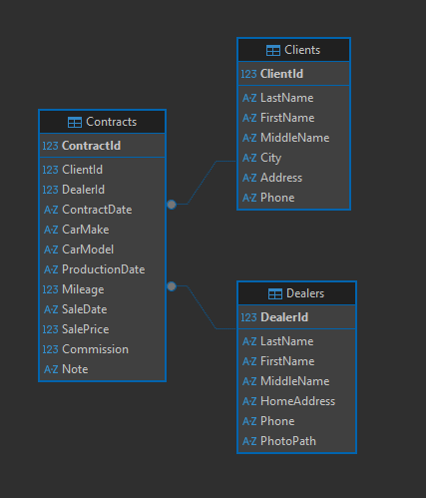
Рис. 2.1. Схема базы данных

2.2 Логическая структура программного продукта
Программный продукт построен по трёхуровневой архитектуре, где каждый уровень отвечает за строго определённые функции.
На уровне представления находится WPF‑приложение, которое обеспечивает отображение данных и взаимодействие пользователя с системой. Логика представления реализована во ViewModel‑классах, которые обрабатывают команды пользователя и формируют данные для отображения.
Доступ к данным осуществляется через сервисный слой, который выполняет HTTP‑запросы к серверному Web API. Серверная часть обрабатывает запросы, выполняет операции с базой данных и возвращает результаты в формате JSON.
Для разделения интерфейса и логики используется паттерн MVVM (Model‑View‑ViewModel). Схематично взаимодействие компонентов представлено на рисунке 2.2.
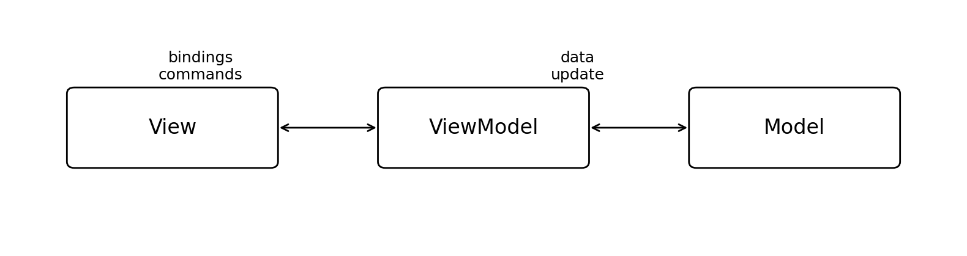
Рис. 2.2. Взаимодействие в архитектуре MVVM

2.3 Основные конструкции и процедуры
Клиентское приложение построено с использованием MVVM. Базовый класс ViewModelBase реализует механизм уведомлений об изменении свойств (INotifyPropertyChanged), а пользовательские действия обрабатываются через команды (Command).
Взаимодействие с сервером выполняется с помощью HttpClient: клиент отправляет запросы на API‑эндпоинты, получает ответы и обновляет отображаемые коллекции.
Разметка окна авторизации представлена на рисунке 2.3.
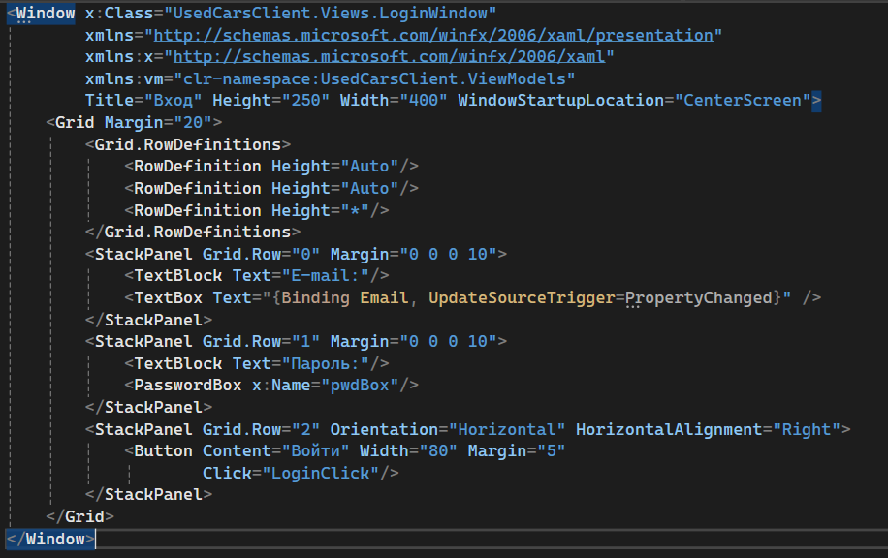
Рис. 2.3. Разметка окна авторизации (LoginWindow.xaml)
Разметка пользовательского интерфейса списка клиентов (панель команд и таблица DataGrid) приведена на рисунке 2.4.
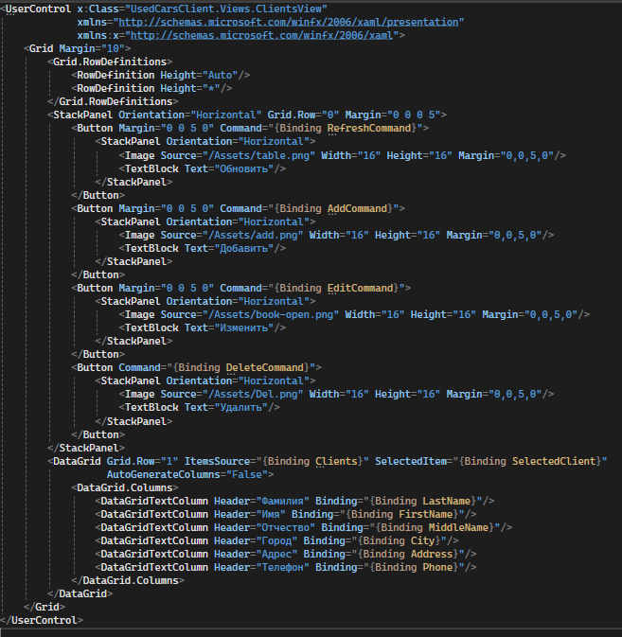
Рис. 2.4. Разметка окна списка клиентов (ClientsView.xaml)
Форма добавления и редактирования клиента представлена на рисунке 2.5.
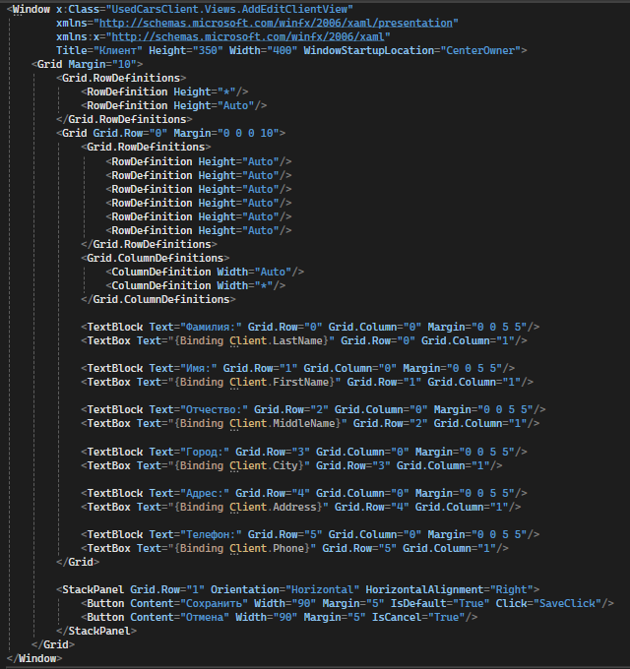
Рис. 2.5. Разметка формы клиента (AddEditClientView.xaml)

3. Инициализация пользовательского интерфейса
При запуске клиентского приложения открывается окно авторизации, в котором пользователь вводит E‑mail и пароль и выполняет вход в систему (см. рис. 3.1). Авторизация выполняется через серверное API, которое выдаёт токен доступа (JWT).
После успешного входа пользователю становится доступен раздел управления клиентами. В окне отображается таблица со списком клиентов, а также панель команд для обновления, добавления, изменения и удаления записей (см. рис. 3.2).
При нажатии на кнопки «Добавить» или «Изменить» открывается форма клиента, в которой вводятся/редактируются данные (фамилия, имя, отчество, город, адрес, телефон). По кнопке «Сохранить» изменения отправляются на сервер и сохраняются в базе данных (см. рис. 3.3).
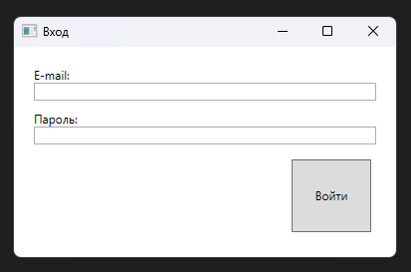
Рис. 3.1. Окно авторизации
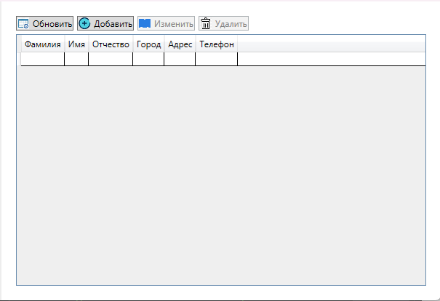
Рис. 3.2. Окно списка клиентов
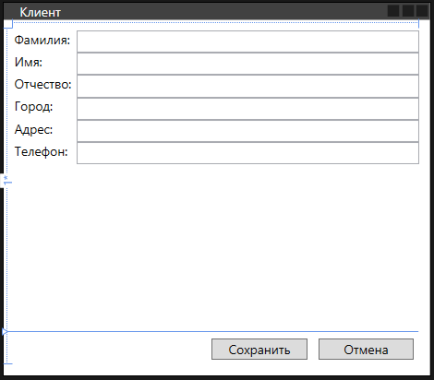
Рис. 3.3. Окно добавления/редактирования клиента

Заключение
В ходе выполнения курсовой работы была разработана информационная система «Продажа подержанных автомобилей». Система реализована по клиент‑серверной архитектуре и включает базу данных SQL Server, серверное Web API и клиентское WPF‑приложение.
В процессе разработки были спроектированы основные сущности предметной области (клиенты, дилеры, договоры, пользователи), реализованы операции добавления, редактирования и удаления данных, а также механизм авторизации на основе JWT.
Разработанный программный продукт может быть расширен за счёт добавления полнофункционального управления дилерами и договорами, реализации фильтрации и поиска, а также формирования отчётов по продажам и комиссионным.

Список использованных источников
1. Microsoft Learn: документация по .NET. URL: https://learn.microsoft.com/ru-ru/dotnet/
2. Microsoft Learn: документация по ASP.NET Core. URL: https://learn.microsoft.com/ru-ru/aspnet/core/
3. Microsoft Learn: документация по WPF. URL: https://learn.microsoft.com/ru-ru/dotnet/desktop/wpf/
4. Microsoft Learn: документация по Entity Framework Core. URL: https://learn.microsoft.com/ru-ru/ef/core/
5. Swagger/OpenAPI Specification. URL: https://swagger.io/specification/
Режим доступа: для не зарегистрированных пользователей (дата обращения: 26.12.2025).

